 | Санкт-Петербургское Государственное бюджетное профессиональное образовательное учреждение «Радиотехнический колледж»  199155, Санкт-Петербург, наб. реки Смоленки, д.1  Тел.: (812) 405-85-59 факс (812) 405-85-59 http://www.spb-rtk.ru, e-mail: info@spb-rtk.ru

Отчет
по учебной практике
по профессиональному модулю ПМ.05
«Проектирование и разработка информационных систем»
по программе подготовки специалистов среднего звена,
специальности 09.02.07 «Информационные системы и программирование»
сроки прохождения практики
с «17» мая 2021 г. по «18» июня 2021 г.
Старцевой Полины Андреевны
(Ф.И.О.)

Руководитель практики: | Кондратьев Виталий Сергеевич
(Ф.И.О.)

СОДЕРЖАНИЕ

ВВЕДЕНИЕ 3
СОДЕРЖАНИЕ УЧЕБНОЙ ПРАКТИКИ 4
ОПИСАНИЕ ВЫПОЛНЕННЫХ РАБОТ 6
ЗАКЛЮЧЕНИЕ 10

ВВЕДЕНИЕ
Я, Старцева Полина Андреевна, студентка первого курса Санкт-Петербургского государственного бюджетного профессионального образовательного учреждения «Радиотехнический колледж» специальности СПО 09.02.07 «Информационные системы и программирование» прошла учебную практику по профессиональному модулю ПМ.05 «Проектирование и разработка информационных систем» продолжительностью 180 часов с 17 мая 2021 г. по 18 июня 2021 года в СПБ ГБ ПОУ «Радиотехнический колледж».
Учебная практика является важной формой подготовки студентов и составной частью учебного процесса. Она имеет своей целью закрепление знаний и умений, полученных в процессе теоретического обучения.
Задания на учебную практику соответствовали сопровождающим документам – заданию на учебную практику, аттестационному листу. В задании на учебную практику указаны компетенции для выполнения работ по профессиональному модулю ПМ.05 «Проектирование и разработка информационных систем».
Во время учебной практики моим заданием являлось получение практических навыков по данным компетенциям.

СОДЕРЖАНИЕ УЧЕБНОЙ ПРАКТИКИ

На учебной практике по профессиональному модулю ПМ.05 «Проектирование и разработка информационных систем», мною были отработаны следующие профессиональные компетенции:
ПК 5.1. Собирать исходные данные для разработки проектной документации на информационную систему.
ПК 5.2. Разрабатывать проектную документацию на разработку информационной системы в соответствии с требованиями заказчика.
ПК 5.3. Разрабатывать подсистемы безопасности информационной системы в соответствии с техническим заданием.
ПК 5.4. Производить разработку модулей информационной системы в соответствии с техническим заданием.
ПК 5.5. Осуществлять тестирование информационной системы на этапе опытной эксплуатации с фиксацией выявленных ошибок кодирования в разрабатываемых модулях информационной системы.
ПК 5.6. Разрабатывать техническую документацию на эксплуатацию информационной системы
ПК 5.7. Производить оценку информационной системы для выявления возможности ее модернизации.
Для отработки практических навыков, мною были выполнены 13 практических работ. Темы практических работ с осваиваемыми компетенциями представлены в таблице 1.
Таблица 1.
№ | Тема работы | Количество часов | Осваиваемые компетенции
1 | Вводный инструктаж по технике безопасности | 1 | ПК 5.1
2 | Определение целей и задач практики. | 2 | ПК 5.1
3 | ПР1. Анализ предметной области. | 29 | ПК 5.1, ПК 5.2
4 | ПР2. Создание репозитория на GitHub. | 4 | ПК 5.1, ПК 5.2
5 | ПР3. Сравнительный анализ аналогов, выбор прототипа. | 8 | ПК 5.1, ПК 5.2
6 | ПР4. Описание текущей ситуации (как было). | 16 | ПК 5.1, ПК 5.2, ПК 5.7
7 | ПР5. Описание будущей ситуации (как будет). | 8 | ПК 5.1, ПК 5.2, ПК 5.7
8 | ПР6. Описание функций информационной системы. | 4 | ПК 5.1, ПК 5.2, ПК 5.7
9 | ПР7. Пользовательские истории. | 8 | ПК 5.1, ПК 5.2
10 | ПР8. Сценарии использования. | 8 | ПК 5.1, ПК 5.2, ПК 5.6
11 | ПР 9. Анализ факторов риска проекта. | 8 | ПК 5.7
12 | ПР10. Описание возможных технических решений. | 8 | ПК 5.1, ПК 5.2, ПК 5.6
13 | ПР11. Проектирование интерфейса пользователя. | 8 | ПК 5.1, ПК 5.2, ПК 5.6
14 | ПР12. Проектирование базы данных | 8 | ПК 5.3, ПК 5.4, ПК 5.5
15 | ПР13. Программная реализация системы | 52 | ПК 5.4, ПК 5.5
16 | Оформление отчетной документации | 4 | ПК 5.6
17 | Дифференцированный зачет | 4

ОПИСАНИЕ ВЫПОЛНЕННЫХ РАБОТ
Практическая работа № 1. Анализ предметной области.
Цель работы: получить навыки по использованию методов анализа предметной области.
Описание:
- Определение тематики проекта:
Тематикой проекта является создание информационной системы ритуального агентства под названием “Закопатыч”.
- Описание выбранной предметной области:
В качестве предметной области выбрана организация “Закопатыч”, предоставляющая услуги в сфере похорон.
- Структурное разбиение предметной области на отдельные подразделения (подсистемы) согласно выполняемым функциям:
Рисунок 1 - Структурное разбиение предметной области
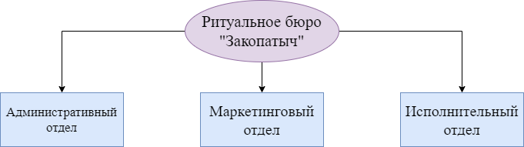
- Определение задач и функций системы в целом и функций каждого подразделения (подсистемы):
Задачи системы:
- Облегчение процедур по оформлению и предоставлению услуг;
- Автоматизация и облегчение ведения управленческого учета и финансовой деятельности компании;
Функции подразделений (подсистем):
Рисунок 2 – Функции подразделений (подсистем)
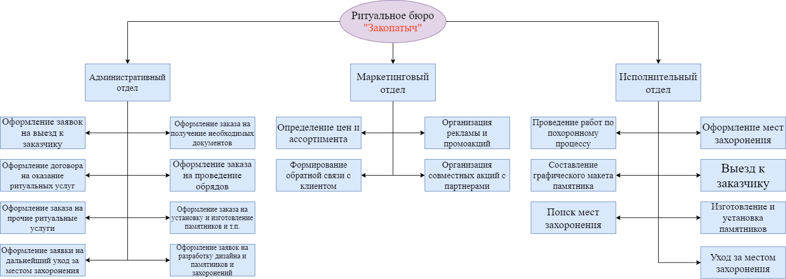

Вывод:
В ходе данной работы были получены навыки систематизации бизнес-процессов компании.

Практическая работа № 2. Создание репозитория на GitHub.
Цель работы: создать репозиторий для загрузки файлов проекта и отчетных материалов практики.
Описание:
Созданный репозиторий находится по адресу https://github.com/pochernn/YP-05.git

Вывод:
В ходе выполнения данной практической работы были получены навыки создания репозитория на платформе GitHub.

Практическая работа № 3. Сравнительный анализ аналогов, выбор прототипа.
Цель работы: изучить аналоги по выбранной теме учебной практики.
Описание:
Оценка критериев (по баллам):
- 1 балл – Критерий не работает, либо отсутствует;
- 2 балла – Критерий реализован с ошибками/недочетами;
- 3 балла – Критерий реализован хорошо, работает без ошибок;
Таблица 2 - Оценка критериев аналогов
Критерий | Аналог
Критерий | Ритуальные услуги СПБ | Городская ритуальная служба | Похоронный дом | Городская ритуальная служба СПБ | Санкт-Петербургская ритуальная компания
Дизайн сайта | 3 | 3 | 2 | 2 | 1
Количество услуг | 3 | 3 | 2 | 2 | 2
Цена услуг | 1 | 1 | 2 | 3 | 3
Удобство пользования | 3 | 2 | 2 | 2 | 3
Описание компании | 3 | 2 | 1 | 2 | 3
Полезность справочной информации | 3 | 3 | 2 | 2 | 2
Наличие контактов для связи | 3 | 3 | 3 | 3 | 3
Количество товаров в магазине | 3 | 3 | 2 | 3 | 2
Прижизненный договор | 1 | 1 | 3 | 1 | 3
Возможность расчета стоимости  (Калькулятор кремации/похорон) | 3 | 1 | 1 | 3 | 1
Время работы | 2 | 3 | 3 | 1 | 2
Реклама | 3 | 3 | 3 | 3 | 3
Возможность перевозки | 3 | 3 | 3 | 3 | 3
Выбор места захоронения | 3 | 3 | 1 | 3 | 2
Качество обслуживания | 1 | 3 | 2 | 2 | 1
Дизайн памятников | 3 | 3 | 1 | 3 | 3
Социальные сети | 1 | 1 | 3 | 3 | 1
Скорость загрузки сайта | 3 | 3 | 3 | 3 | 3
Наличие автоответчика | 1 | 1 | 3 | 1 | 3
Удобство расположения офиса | 3 | 2 | 3 | 3 | 3

Для описания был выбран аналог «Городская ритуальная служба». Выбор упал на данное агентство в связи с высоким качеством обслуживания. Информационная система имеет приятный и понятный дизайн, удобный в использовании. Обладает огромным количеством услуг и перечнем товаров в магазине. Имеется выбор дизайна памятников, удобное расположение офиса и круглосуточное время работы. Из минусов – не самая низкая цена, но она оправдана качеством услуг. В данном ритуальном бюро Вас проконсультируют по телефону и помогут с любым вопросом.
Вывод:
В ходе данной работы были получены навыки сравнительного анализа аналогов.

Практическая работа № 4. Описание текущей ситуации (как было).
Цель работы: проведение обследования предметной области.
Описание:
Таблица 3 – Описание текущей ситуации
Проблема | 1) Отсутствие возможности оформления услуг онлайн.  2) Большое количество конкурентов на рынке.
Воздействует на | Все группы лиц, которые взаимодействуют с предприятием (клиенты и работники.)
Результатом чего является | Может сказаться на количестве клиентов и деловых партнеров.
Сейчас решается | Создать удобную информационную систему.  Проблема большой конкуренции на рынке решается добавлением в наше предприятие различных особенностей. (Например, скидки и создание индивидуального дизайна памятника)
Недостатки решений | Постоянная необходимость обслуживания.  В случае появления новых конкурентов на рынке ритуальных услуг, будут дополнительные расходы на рекламу бюро.

Вывод:
В ходе данной работы были получены навыки анализа текущей ситуации.

Практическая работа № 5. Описание будущей ситуации (как будет).
Цель работы: проведение обследования предметной области.
Описание:
Рисунок 3 – Описание будущей ситуации
Сотрудничество с моргами и крематориями
Создание комфортных условий для клиентов
Внедрение новых технологий и особенностей в информационную систему
Налаживание обратной связи с клиентами, принятие в учет их индивидуальных особенностей и характера
Закупка и распространение рекламы на подобающих площадках
Создание индивидуального памятника/церемонии для клиента

Внедрение системы расчета и бота для удобного поиска товаров
Вывод:
В ходе данной работы были получены навыки проведения обследования предметной области.

Практическая работа № 6. Описание функций информационной системы.
Цель работы: формализовать основные функции системы.
Описание:
Таблица 4 – Основные функции системы
Функция | Описание
Регистрация | Поля для регистрации: email, логин, пароль.
Критерии сортировки | Поля для сортировки: цена, количество, оценка, производитель, материал, отзывы.
Поиск | Полнотекстовой поиск по таблицам.
Добавление товаров | Для добавления товара необходимо заполнить поля: название, цена, материал, производитель, количество и выбрать категорию.
Регистрация поступивших заказов от клиентов. | Форма заполнения: адрес, номер телефона, номер карты.
Резервирование необходимых товаров по заказу клиента. | Форма заполнения: адрес, номер телефона, номер карты, выбор срока резервирования.
Резервирование проведения обряда. | Форма заполнения: адрес, номер телефона, номер карты, дата проведения, примечания заказчика.
Корзина товаров и услуг. | Кнопка добавления товаров и услуг в корзину.
Учет расходов и доходов. | Автоматический подсчет доходов исходя из расходов.
Формирование заказ-нарядов на выполнение работ. | Автоматический подбор персонала для определенной услуги.
Расчет зарплаты исполнителям. | Автоматический расчет исходя из заказ-нарядов.
Резервация услуги по индивидуальному дизайну памятника. | Форма заполнения: адрес, номер телефона, номер карты, фото заказчика, примечания заказчика.
Резервация услуги по транспортировке. | Форма заполнения: маршрут, номер телефона, номер карты, дата проведения, примечания заказчика.
Отзывы к товарам и услугам | Возможность оставить отзыв под товаром и услугой.
Онлайн консультант | Небольшой чат, расположенный внизу экрана, в который клиент может написать для получения помощи.

Вывод:
В ходе данной работы были получены навыки по формализации основных функций системы.

Практическая работа № 7. Пользовательские истории.
Цель работы: формализовать основные функции системы с помощью пользовательских историй.
Описание:
Рисунок 4 – Пример User Story Map
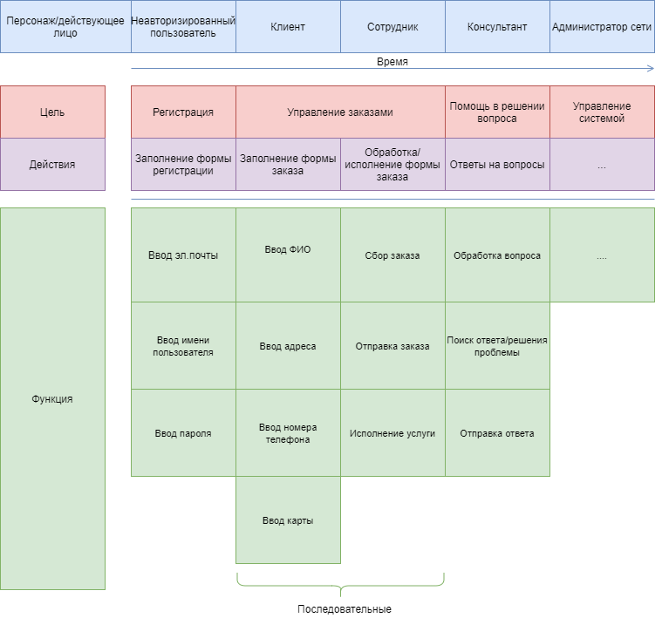
Вывод:
В ходе данной работы были получены навыки формализации основных функций системы с помощью пользовательских историй.

Практическая работа № 8. Сценарии использования.
Цель работы: формализовать основные функции системы с помощью UML.
Описание:
Рисунок 5 – UML-диаграмма прецедентов
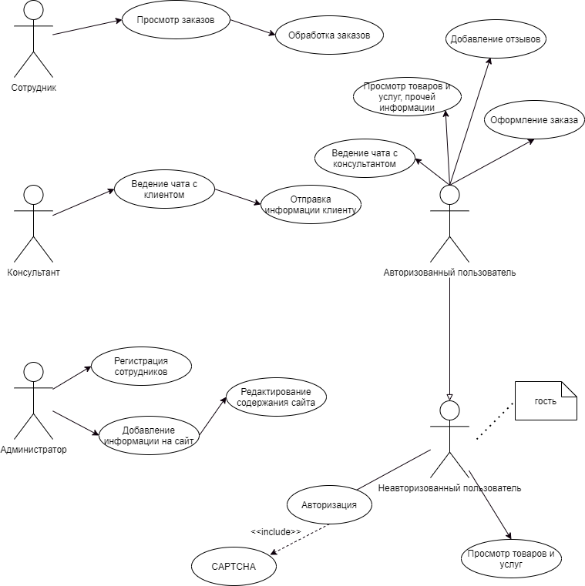
Вывод:
В ходе работы были получены навыки по формализации основных функций системы с помощью UML.

Практическая работа № 9. Анализ факторов риска проекта.
Цель работы: провести анализ факторов риска и последствия наступления риска.
Описание:
Таблица 5 – Анализ факторов риска проекта
Тип (категория риска) | Риск | Последствия | Меры по предотвращению | Меры по минимизации последствий | Вероятность свершения риска [P] | Степень ущерба [L] | Влияние (фактор риска)  [R] = [P] x [L]
Технический риск, технологический | Информационная система работает с ошибками | Необходимость дополнительного времени и средств на исправление ошибок | Тестирование системы | Пункт договора, описывающий наличие гарантии на информационную систему | 8 | 6 | 48
Технический риск, технологический | Утеряна база данных | Потеря информации о существующих заказах, потеря данных о начислении зарплаты за текущий месяц | Частый бекап данных | Использование бекапов | 4 | 10 | 40
Технический риск, технологический | Не работает регистрация | Потеря потенциальных клиентов и заказов | Периодическая ручная проверка работоспособности | Инструкция для пользователей, позволяющая оповестить о проблеме | 4 | 8 | 32
Коммерческий, организационный | Негативные отзывы | Потеря потенциальных клиентов и заказов | Систематическое исправление проблем, указанных в отзывах | Постоянная обработка отзывов | 5 | 5 | 25
Коммерческий, технологический | Жалобы на нарушение авторских прав на изображения сайта и прочее | Финансовые потери (штраф), возможна блокировка сайта | Использование собственных материалов для сайта | Наем юриста в компанию | 2 | 3 | 6

Вывод:
В ходе данной работы были получены навыки анализа факторов риска и последствий наступления риска.

Практическая работа № 10. Описание возможных технических решений.
Цель работы: обосновать выбор конкретных технологий для разработки проекта.
Описание:
- Обоснование конкретных технологий для разработки проекта
Для реализации данной информационной системы целесообразно использовать язык программирования Python.
• Данный язык является объектно-ориентированным и позволяет решать самые разнообразные задачи, в том числе создание полноценной информационной системы;
• Интерпретатор языка реализован для большинства операционных систем и платформ, что позволяет использовать его как кроссплатформенное средство разработки;
• Он имеет большое количество подключаемых модулей, предоставляющих самые разные дополнительные возможности.
Для реализации данной информационной системы был выбран фреймворк Django.
• Пусть на разработку системы с использованием фреймворка уходит больше времени, чем с CMS, однако любая задумка осуществима без каких-либо неожиданных проблем. В фреймворках зачастую только самые необходимые функции и хороший отлаженный код. Ведя разработку с помощью фреймворка, ты сам строишь взаимодействие пользователя с функциями и данными, и сам решаешь, как это будет выводиться в браузер. Проще говоря, можно создать нетиповой, нешаблонный проект.
База данных – SQLite. Она содержит практически все функции реляционной базы данных и представлена всего одним файлом.
Вывод:
В ходе данной работы были получены навыки обоснования выбора конкретных технологий для разработки проекта.

Практическая работа № 11. Проектирование интерфейса пользователя.
Цель работы: выполнить прототипирование интерфейса.
Описание:
Рисунок 6 – Главная странница
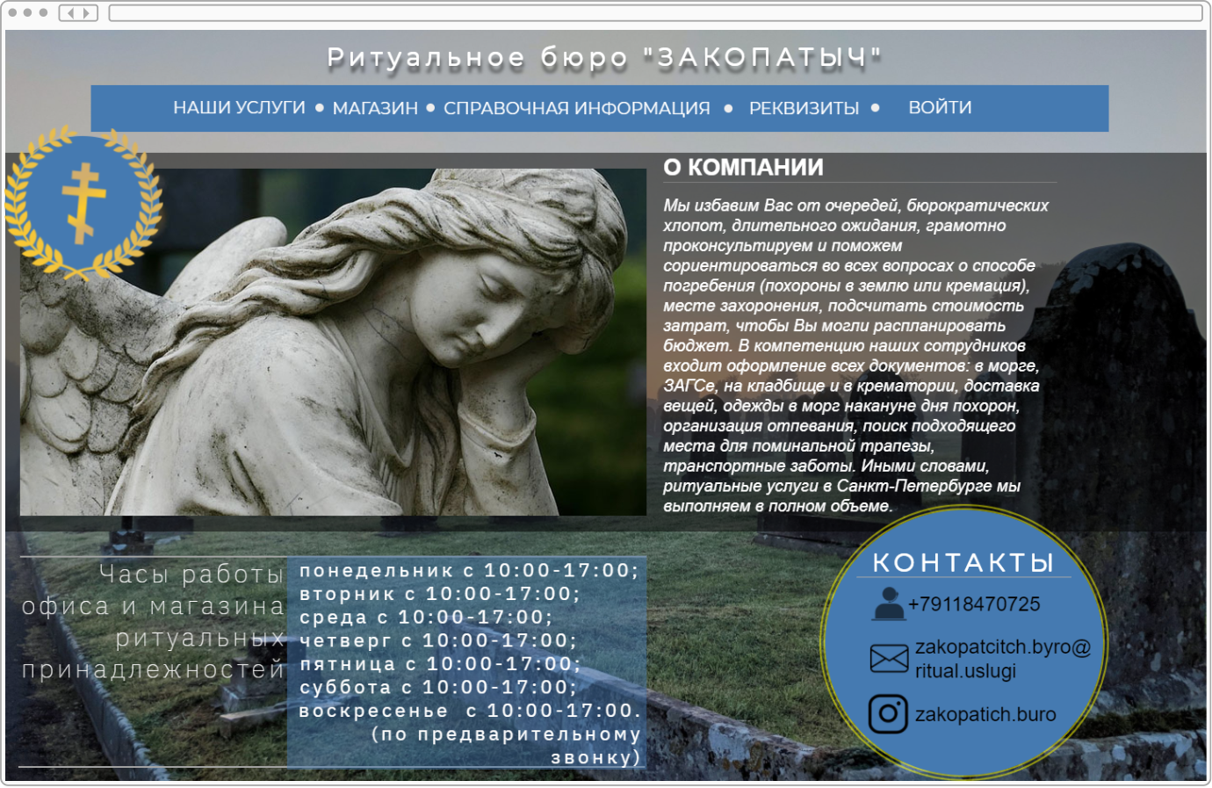
Вывод:
В ходе данной работы были получены навыки прототипирования интерфейса системы.

Практическая работа № 12. Проектирование базы данных.
Цель работы: выполнение проектирования базы данных.
Описание:
Рисунок 7 – ER Diagram

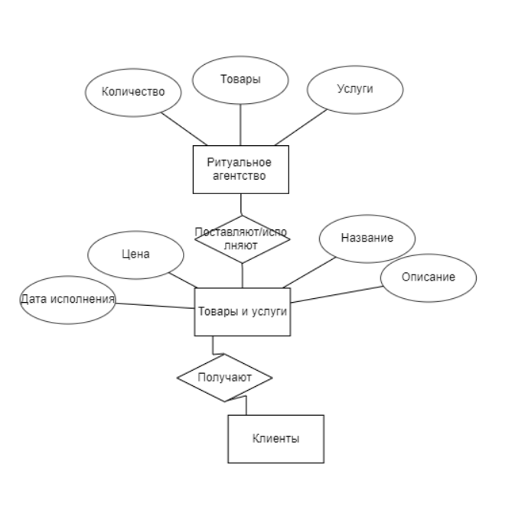
Вывод:
В ходе данной работы были получены навыки проектирования базы данных.

Практическая работа № 13. Программная реализация системы.
Цель работы: выполнение работы над реализацией информационной системы.
Описание:
- Создание административной панели:
1) Регистрация моделей
2) Создание суперпользователя
- Регистрация и авторизация:
- Подключение аутентификации
- Создание пользователей и групп
- Настройка проверки
- Регистрация и логин
Вывод:
В ходе данной работы были получены навыки работы по реализации информационной системы.

ЗАКЛЮЧЕНИЕ

Перед началом учебной практики прошла инструктаж по технике безопасности.
За время прохождения учебной практики мною были выполнены 13 практических работ. На практике мне удалось применить те знания, которые были получены в учебном процессе. Получены знания, умения и навыки в проектировании баз данных, интерфейсов, классов, разработке программного кода.
В ходе практики мне была предоставлена возможность показать свои знания, навыки и выявить недостатки или упущения, над которыми необходимо работать, чтобы стать квалифицированным специалистом.
Программа учебной практики выполнена полностью.

«18» июня 2021 г.

_________________ / _____________________ /

